1. ‘A’和“A”有什么区别？

‘A’是字符

“A”是字符串

1. 简述C语言程序的编译过程。

源代码

>预编译，删除所有的#define、注释，展开所有宏定义，处理所有的条件预编 译指令，处理#include 预编译指令

>编译，对预处理完的文件进行一系列的词法分析，语法分析，语义 分析及优化后生成相应的汇编代码

>汇编，调用对汇编代码进行处理，生成处理器能识别的指令，保存在后 缀为.o 的目标文件中

>链接，静态链接直接把静态库加入到可执行文件中去，链接器将函数的代码从其所在地（不同的目标文件或静态链接库中）拷贝到最终的可执 行程序中。动态链接仅仅只加入一些描述信息，而程序执行时再从系 统中把相应动态库加载到内存中去。

>可执行文件

1. 为防止头文件被多次包含，应该怎么做？

使用#ifndef #define #endif来进行保护，这样在编译时如果遇到相同的头文件就不会重复编译

也可以用这个#pragma once来防止重复编译的报错

在设计头文件时令头文件职责单一，同时避免头文件循环依赖。

1. 编程：使用至少三种方法，将两个float类型的小数存入一个长度为8的char数组中。再从该数组中提取出这两个float类型的小数，比较使用不同方法提取出的小数和原来数字之间的差距，写一个说明文件（用markdown格式写，文件命名为README.md）。
2. 编程：写一个含有x、y、z三个float元素的三维向量结构体，结构体命名为vector3f，围绕它写一个运算库（每个函数都要写注释哦），实现三维向量的加、减、点乘、单位化、求模与叉乘（可以添加其他功能）。使用你写的函数库，求解下列题目：

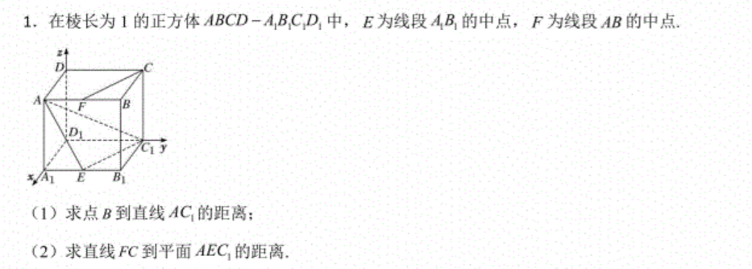

（Cmake和MinGW编译链配好的同学可以尝试使用CmakeLists.txt构建你的项目，没有配好的同学配好之后一定要试一下）

写一个说明文件（用markdown格式写，文件命名为README.md）。

1. 编程：使用C语言随机生成0~100范围内的32个整数，定义一个uint32_t类型的整数，设该整数的最低位为第1位，最高位为第32位，那么，如果第n个生成的整数大于50，则该整数的第n位为1，否则为0，最后输出该整数。（写必要的注释）
2. 编程：编写大小端转化函数，并打印本机字节序下的数字：0x12253647，分别在小端模式和大端模式下是什么数据。

文件名不要设置成中文或者无意义的字符！！！